|  |
| --- |
| \\192.168.1.2\Secretaria\2019\Logo_HMS.png **Colégio Hamilton Moreira da Silva**  **Aluno (a):\_\_\_\_\_\_\_\_\_\_\_\_\_\_\_\_\_\_\_\_\_\_\_\_\_\_\_\_\_\_\_\_\_\_\_\_\_\_\_\_\_\_ Nº \_\_\_\_\_\_\_ Série: 6ºAno**  **Professor: Vanderson Melo Data\_\_\_\_\_ / \_\_\_\_\_\_ / \_\_\_\_\_\_\_** |

**Atenção!**

**Entregar até o dia 16/04/2025, valendo 1,0 ponto.**

1. Qual é a principal diferença entre a paisagem natural e a paisagem cultural?

2. Cite os elementos naturais e culturais da imagem.

3. Como a ação humana pode modificar a paisagem de um lugar?

4. O que significa dizer que a paisagem de um lugar está sempre em transformação? Dê exemplos.

5. O que é o espaço geográfico?

6. O que é Cartografia?

7. Quais são os principais elementos dos mapas?

8. Explique o que é sensoriamento remoto.

9. Quais são os principais paralelos?

10. Cite três instrumentos de orientação usados pelas pessoas.

11. Qual o principal paralelo que divide a Terra em dois hemisférios?

12. Qual é a diferença entre paralelos e meridianos?

13. Qual a figura em que se representam os pontos cardeais, colaterais e subcolaterais?

14. **Escala cartográfica** é uma relação matemática que existe entre as dimensões reais e aquelas da representação da realidade contidas em um mapa ou globo. Quais os tipos de escala que você conhece?

15. Observe o mapa mundi abaixo, e determine as **COORDENADAS GEOGRÁFICAS** dos pontos destacados (de B até H). Não esqueça de apontar os respectivos hemisférios **NORTE OU SUL PARA AS** **LATITUDES, E LESTE OU OESTE PARA AS LONGITUDES**. Siga o exemplo do ponto A.

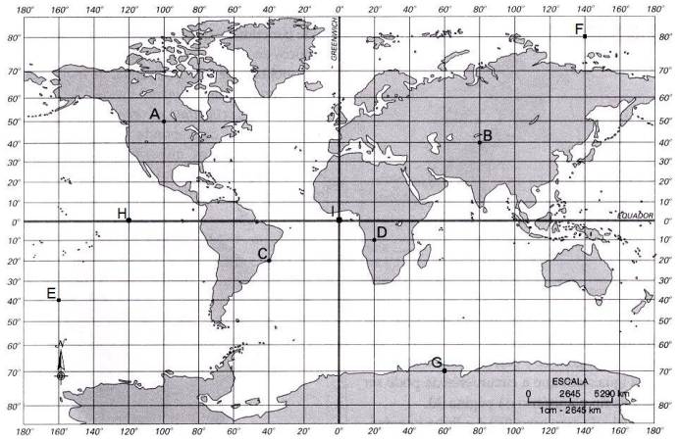

Coordenadas em graus do ponto **A**: Latitude: 50º norte\_\_\_\_\_\_\_ Longitude: 100º oeste\_\_\_\_\_\_\_\_

Coordenadas em graus do ponto **B**: Latitude: \_\_\_\_\_\_\_\_\_\_\_\_\_\_\_ Longitude:\_\_\_\_\_\_\_\_\_\_\_\_\_\_\_\_\_

Coordenadas em graus do ponto **C**: Latitude: \_\_\_\_\_\_\_\_\_\_\_\_\_\_\_ Longitude:\_\_\_\_\_\_\_\_\_\_\_\_\_\_\_\_\_

Coordenadas em graus do ponto **D**: Latitude: \_\_\_\_\_\_\_\_\_\_\_\_\_\_\_ Longitude:\_\_\_\_\_\_\_\_\_\_\_\_\_\_\_\_\_

Coordenadas em graus do ponto **E**: Latitude: \_\_\_\_\_\_\_\_\_\_\_\_\_\_\_ Longitude:\_\_\_\_\_\_\_\_\_\_\_\_\_\_\_\_\_\_

Coordenadas em graus do ponto **F**: Latitude: \_\_\_\_\_\_\_\_\_\_\_\_\_\_\_ Longitude: \_\_\_\_\_\_\_\_\_\_\_\_\_\_\_\_\_

Coordenadas em graus do ponto **G**: Latitude: \_\_\_\_\_\_\_\_\_\_\_\_\_\_\_ Longitude:\_\_\_\_\_\_\_\_\_\_\_\_\_\_\_\_\_

Coordenadas em graus do ponto **H**: Latitude: \_\_\_\_\_\_\_\_\_\_\_\_\_\_\_ Longitude: \_\_\_\_\_\_\_\_\_\_\_\_\_\_\_\_\_

Coordenadas em graus do ponto **I**: Latitude: \_\_\_\_\_\_\_\_\_\_\_\_\_\_\_\_ Longitude: \_\_\_\_\_\_\_\_\_\_\_\_\_\_\_\_\_